Клуб любителей скандинавской ходьбы открылся в Московском
26.12.2016
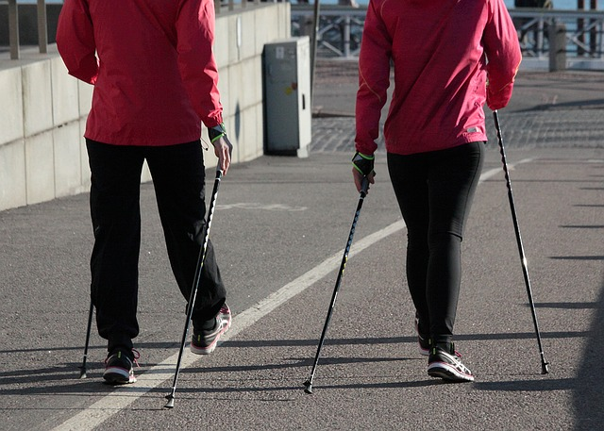

Клуб любителей скандинавской ходьбы открылся в Московском. Фото: pixabay.com

Встреча любителей скандинавской ходьбы состоится во вторник, 27 декабря, в 19:00 напротив здания Дворца культуры (ДК) «Московский» одноименного поселения.

Инициатором создания клуба любителей данного вида спорта стал инструктор по скандинавской ходьбе Олег Асуляк. Ранее он выступал в «Клубе путешественников» в библиотеке №259 поселения Московский, где впервые озвучил данную идею.

– Инструктор расскажет о пользе этого вида спорта, познакомит с техникой ходьбы, даст советы по выбору палок для скандинавской ходьбы. Все участники смогут потренироваться и пройтись в хорошей компании единомышленников, – отметили организаторы встречи.

Первое ознакомительное занятие группы состоялось 24 декабря.

Адрес страницы: http://tinao.mos.ru/gazeta_novye_okruga/detail/4532543.html
Префектура Троицкого и Новомосковского административных округов города Москвы

